НАПРАВЛЕНИЕ НА ВАХТУ
Компания «МЕТРО ГРУПП»
Адрес: г. Москва, метро Тульская, Гамсоновкий пер. д2, ст.1 (БЦ-Т) этаж 1; офис 112.
ФИО соискателя_______________________________ Представитель_____________________________
Выход с метро: последний вагон из центра
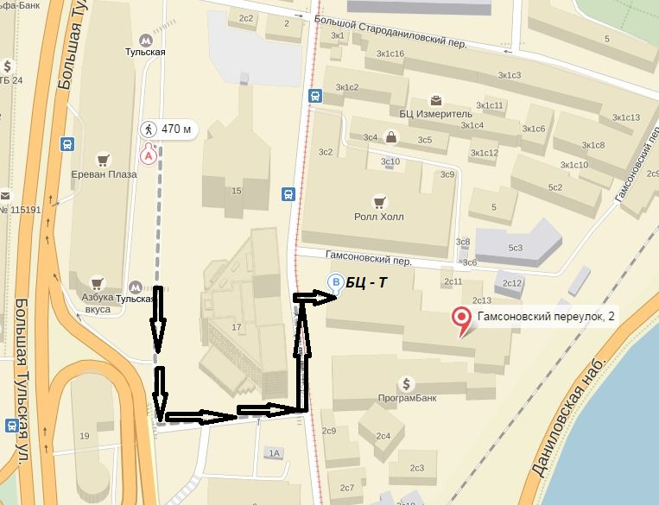
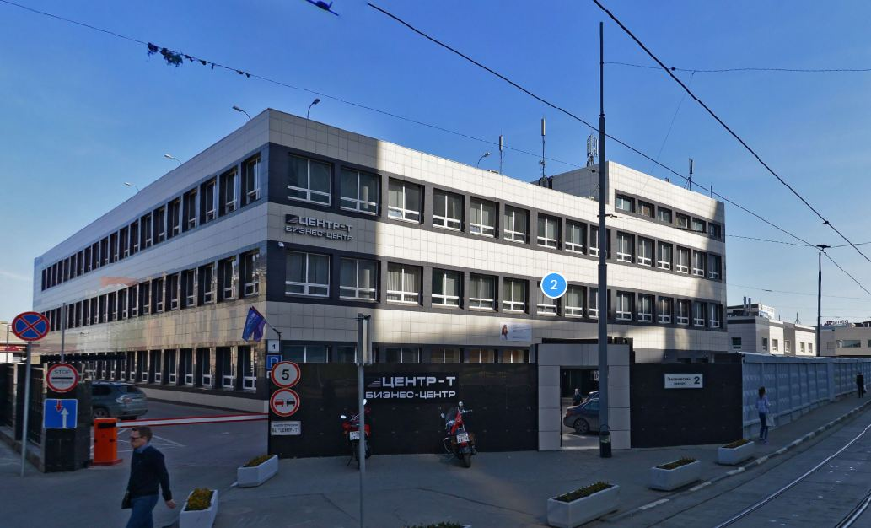
Зайдёте в «Бизнес Центр-Т», дойдете до Кафе, повернете на лево, офис 112 («Метро Групп»)
Телефон: +7 (967) 241-39-91

